Neu: alpha innotec LWAV+ – leistungsstark und eine der leisesten Luft/Wasser-Wärmepumpen am Markt

Altishofen, Mai 2020
Praktisch nicht mehr zu hören: Die alpha innotec Wärmepumpe alira LWAV+ arbeitet selbst in verdichteten Wohngebieten lärmschutzkonform.

Die Wärmepumpe gilt als das umweltfreundlichste und energieeffizienteste Heizsystem. Bestes Beispiel dafür sind die V-Line Serien von alpha innotec. Dank modernster Invertertechnologie richten sie sich automatisch und stufenlos am jeweils aktuellen Bedarf aus. Das macht die Geräte ausgesprochen leistungsstark, energiesparend und leise. Doch die Entwicklungsingenieure ruhten nicht und verringerten bei den aussen aufgestellten Luft/Wasser-Wärmepumpen die Geräuschemissionen weiter, um damit vor allem in eng bebauten Wohngebieten zu punkten. Das Ergebnis: Die brandneue Luft/Wasser-Wärmepumpe alira LWAV+ mit den neu entwickelten aerodynamischen Luftumlenkhauben – fast lautlos und eine der leisesten Monoblock-Wärmepumpen am Markt.

45 dB(A) bei 3.6 Metern Abstand
Schon unter Volllast ist das Modell trotz hoher Leistung für die Umgebung fast nicht mehr hörbar. Für einen noch leiseren und sparsameren Betrieb sorgt der über eine Zeitschaltung individuell programmierbare Silent-Mode. Dieser reduziert die Heizleistung der alira LWAV+ auf 70 Prozent. Die daraus resultierende Schallleistung liegt dann bei 49 dB(A) und erfüllt die nach Lärmschutz-Verordnung (LSV) geforderten 45 dB(A) in einem Abstand von lediglich 3,6 Metern. Die Nachtruhe bleibt somit ungestört.

Komplettes Zubehörprogramm
Je nach Begebenheit kann die alira LWAV+ wahlweise mit dem Regler, mit einem Hydraulik-Modul oder mit einer Hydraulikstation mit integriertem Warmwasser-Speicher kombiniert werden. Entscheidet man sich für letzteres, erhält man ein aussergewöhnlich platzsparendes und installationsfreundliches Gesamtsystem für Heizen, Kühlen und die Warmwasserbereitung - die perfekte Komplettlösung.

Steuerung und Kontrolle jederzeit und überall
Die Bedienung der alira LWAV+ erfolgt mit dem benutzerfreundlichen Regler Luxtronik 2.1. Dank alpha web und alpha app kann die Wärmepumpe über das Internet per PC oder Mobilephone überwacht und geregelt werden. Die Anbindung an ein Gebäudeleitsystem via BACnet oder Modbus ist ebenfalls möglich.

Vertrauen Sie dem Marktführer
Als Marktführer konzentriert sich alpha innotec seit Jahren ausschliesslich auf die Beratung und den Verkauf von Wärmepumpen- und Solarsystemen. Erfahrene Fachberater im Verkauf, Technik und Kundendienst stehen umweltbewussten Interessenten mit Rat und Tat zur Seite.

Anzahl Zeichen: 2474
Anzahl Wörter: 397
Weitere Informationen
alpha innotec
c/o ait Schweiz AG
Industriepark · 6246 Altishofen
Tel. 058 252 20 00 · Fax 058 252 20 01
www.alpha-innotec.ch · info@alpha-innotec.ch

Bilder/Legenden
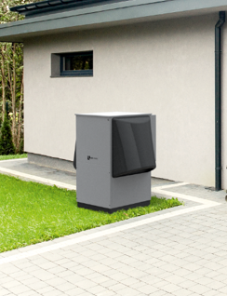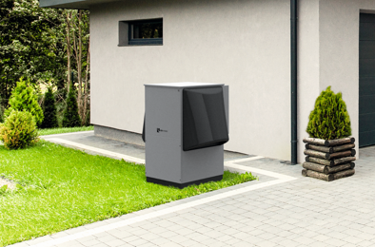  alira_LWAV-Plus_Ansicht_quer.jpg  (Bildausschnitt nach Wahl) | 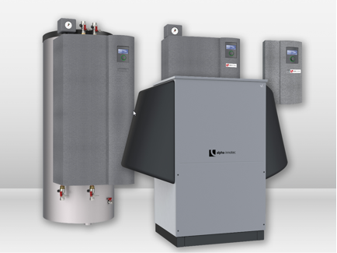  alira_LWAV-Plus_mit-Zubehoer.jpg
Den Nachbarn zuliebe - die alira LWAV+ mit serienmässiger Schalloptimierung. | Volle Flexibilität – das Zubehörprogramm der alira LWAV+.

